Copier le dossier PERFECTO du serveur sur le bureau

Installation de Perfecto
Exécuter en tant qu’administrateur Install du dossier PERFECTODOS
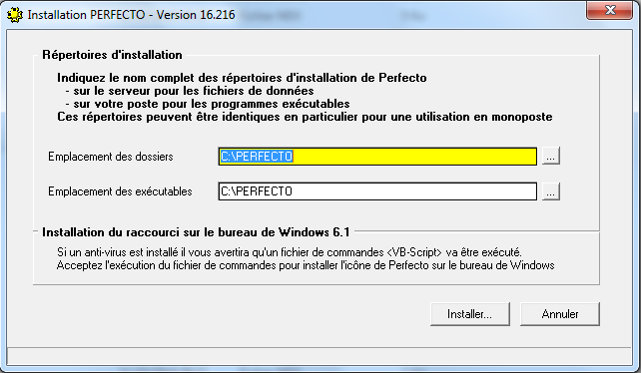

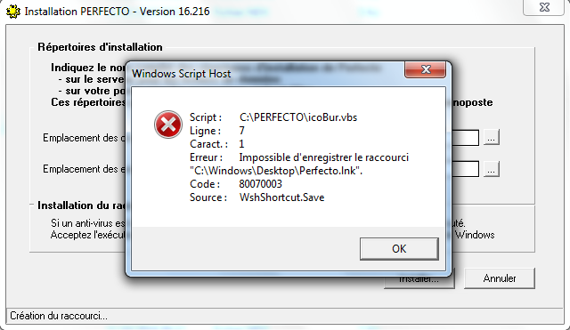

Cliquer sur ok

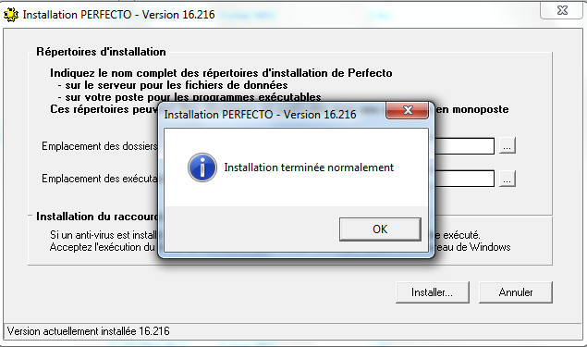

Envoyer vers le bureau le raccourci de perfecto
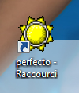
Changer l’icône
- Clique droit
- Propriété
- Changer d’icône
- Aller chercher l’image dans le dossier de perfecto

Double cliquer sur le raccourci puis appuyer deux fois sur le bouton Entrer pour y accéder
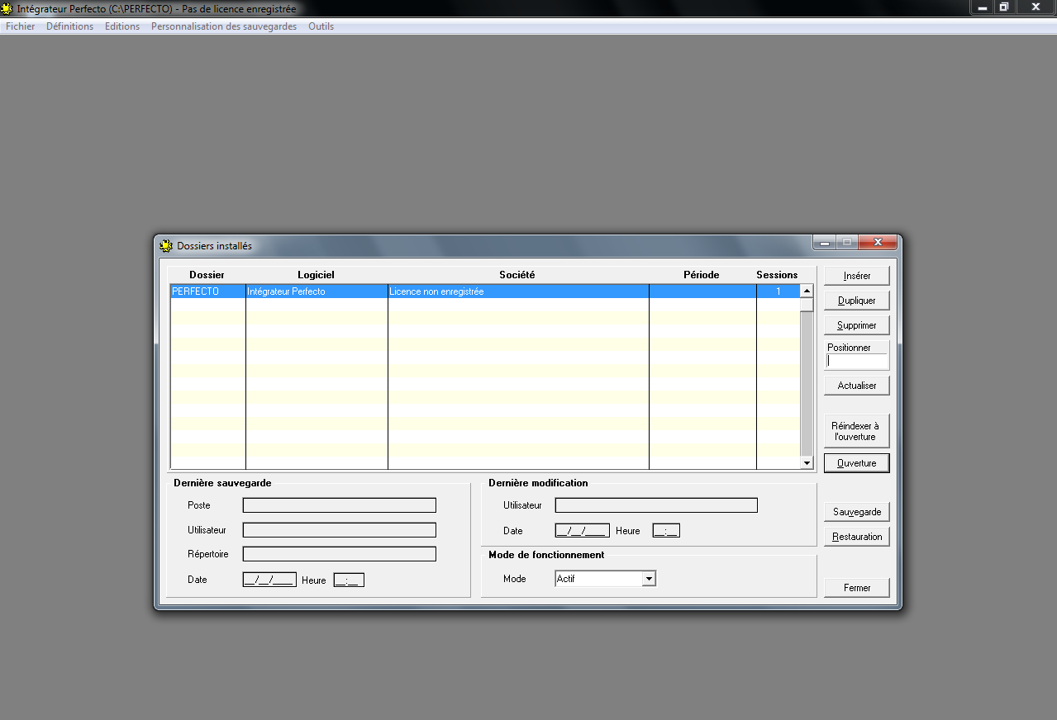

Aller dans le menu fichier puis emplacement des dossiers perfecto
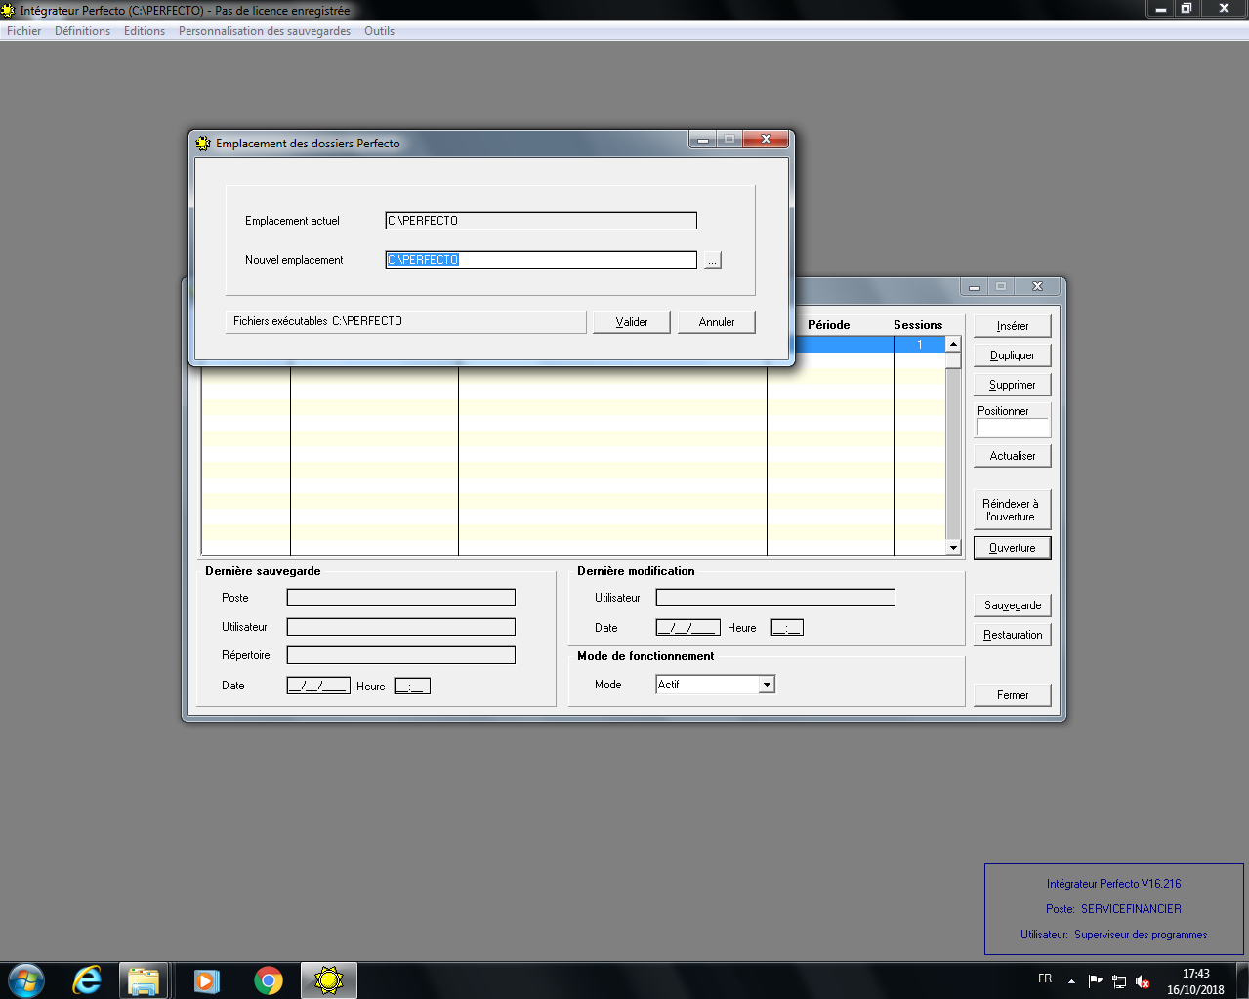

Choisir l’emplacement du dossier perfecto sur le serveur
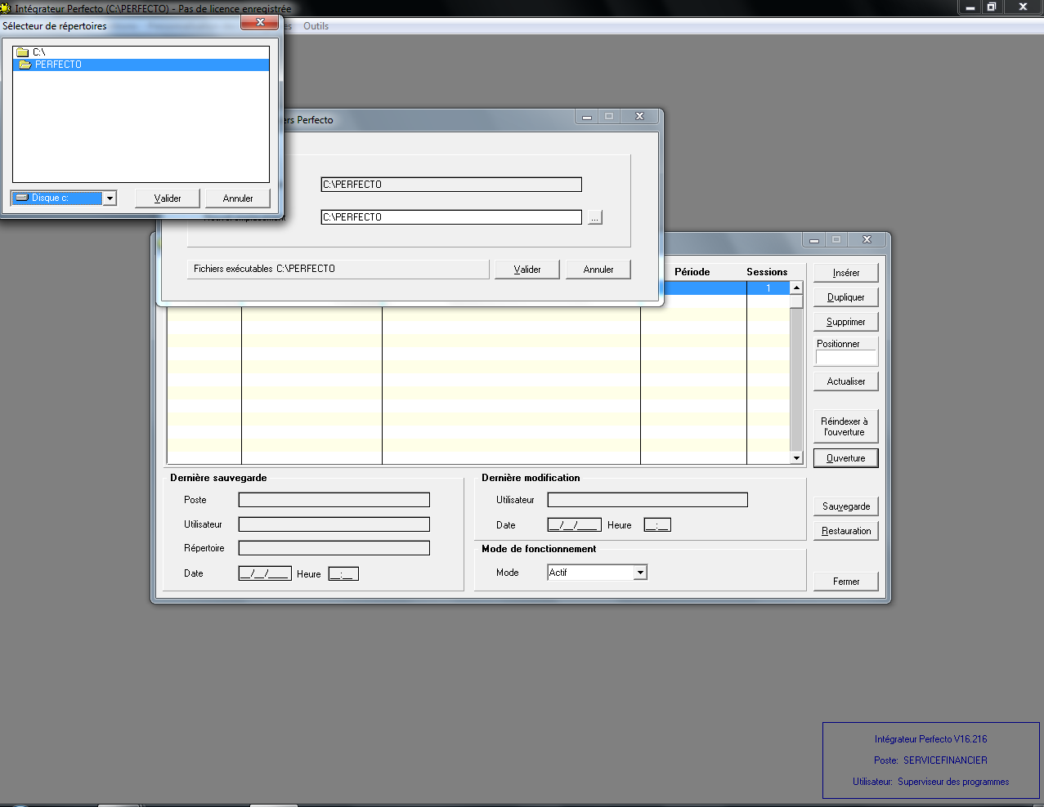

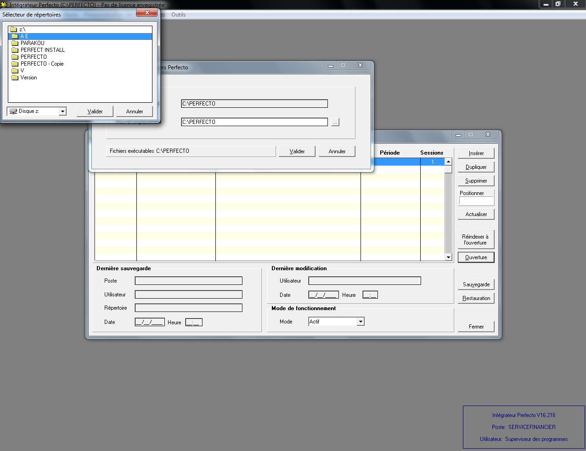

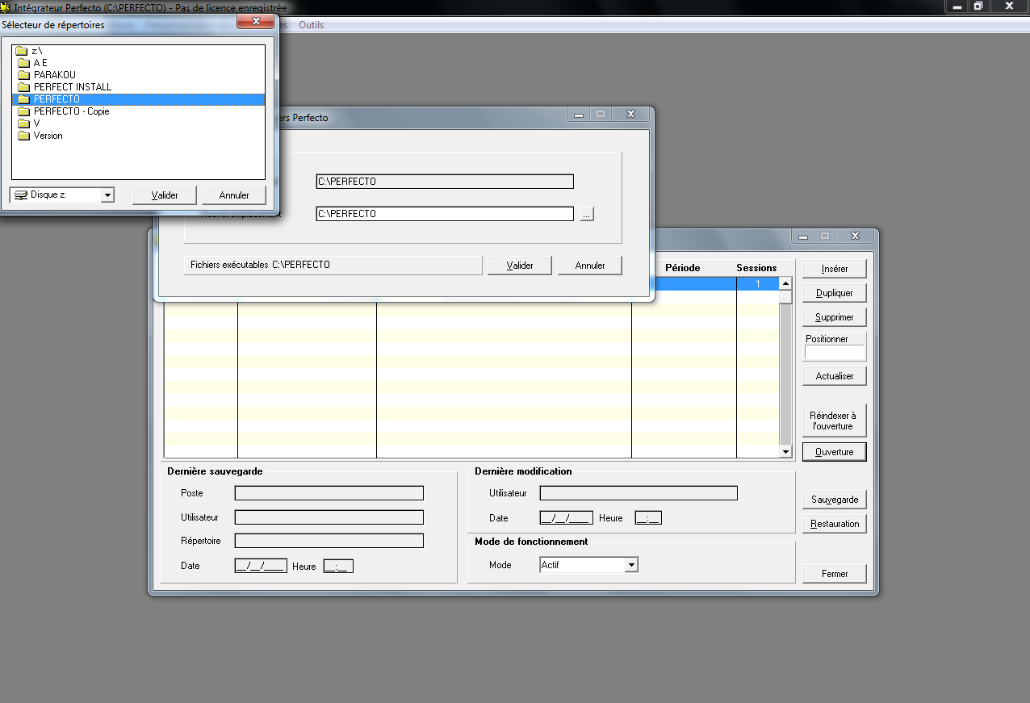
Apres validation on a :
